ΘΕΡΙΝΟΙ ΑΓΩΝΕΣ ΜΙΝΙ (8-9 ΕΤΩΝ) ΚΑΤΗΓΟΡΙΩΝ ΗΡΑΚΛΕΙΟ 5/7/2025 ΔΙΟΡΓΑΝΩΤΡΙΑ ΑΡΧΗ  ΚΟΛΥΜΒΗΤΙΚΗ ΟΜΟΣΠΟΝΔΙΑ ΕΛΛΑΔΑΣ ΠΙΝΑΚΑΣ ΜΕΤΑΛΛΙΩΝ
Κ | ΣΥΛΛΟΓΟΙ | ΧΡΥΣΑ | ΑΡΓΥΡΑ | ΧΑΛΚΙΝΑ | ΣΥΝΟΛΟ
1 |  Ν.Ο. ΧΑΝΙΩΝ | 14 | 4 | 3 | 21
2 |  Ν.Ο. ΡΕΘΥΜΝΟΥ | 4 | 9 | 8 | 21
3 | 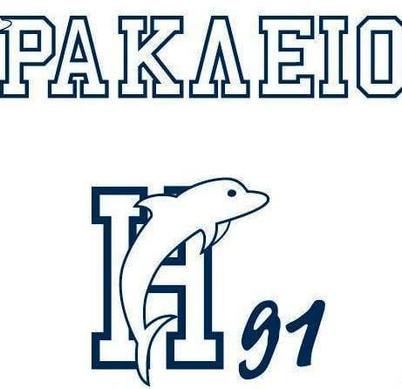 ΗΡΑΚΛΕΙΟ 91 | 4 | 1 | 3 | 8
4 |  Ο.Φ. ΗΡΑΚΛΕΙΟΥ | 3 | 1 | - | 4
5 |  Ε.Γ.Ο. ΗΡΑΚΛΕΙΟΥ | 2 | - | 1 | 3
6 |  Α.Ο. ΤΡΙΤΩΝΑΣ ΗΡΑΚΛΕΙΟΥ | 1 | 3 | 5 | 9
7 | Α.Ο. ΠΡΩΤΑΘΛΗΤΕΣ ΗΡΑΚΛΕΙΟΥ | 1 | 1 | - | 2
8 | 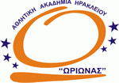 Α.Α. ΩΡΙΩΝΑΣ ΗΡΑΚΛΕΙΟΥ | - | 2 | 3 | 5
9 | Ν.Ο. ΑΓΙΟΥ ΝΙΚΟΛΑΟΥ | - | 2 | 2 | 4
10 |  ΠΙΓΚΟΥΪΝΟΙ Κ.Α. ΡΟΔΟΥ | - | 2 | 1 | 3
11 | Κ.Ο. ΗΡΑΚΛΕΙΟΥ | - | 2 | - | 2
12 | 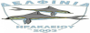 ΔΕΛΦΙΝΙΑ ΗΡΑΚΛΕΙΟΥ | - | 1 | 1 | 2

